- 文件说明
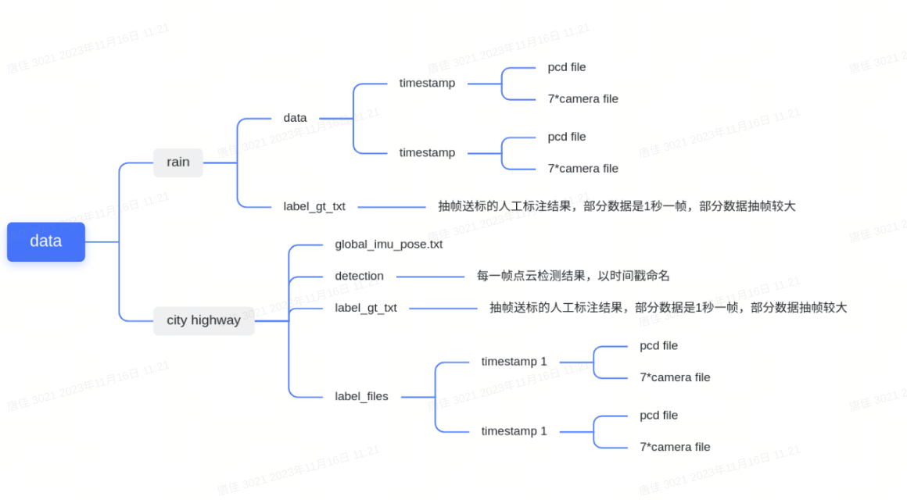global_imu_pose.txt：包含每个时间戳timestap对应的pose信息，示例如下，
分别对应为时间戳、x、 y、 z、 四元数
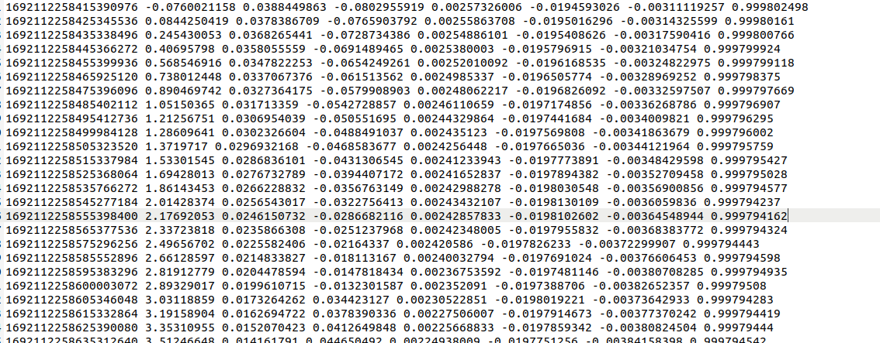
检测结果格式如下：
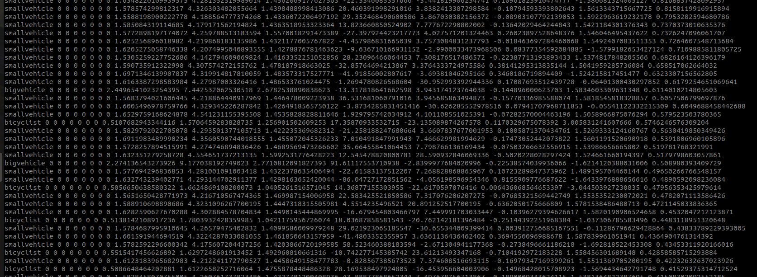
# [1]：障碍物类别
# [2]: truncated,表示是否截断，暂时不需要使用
# [3]: occluded,遮挡，整数0，1，2，3表示被遮挡的程度，暂时不需要使用
# [4]: alpha，相机视角下的参数，不再使用
# [5-8]: 2d box的坐标xmin，ymin，xmax，ymax， 暂时不需要使用
# [9-11]: 3d object size: dx, dy, dz 分别指的(x，y，z方向上的长度)
# [12-14]: 3d object location: x, y, z 障碍物的中心点(底面的中心点)
# [15]: 旋转角：以z轴为旋转轴，物体前进方向与y轴负方向形成的角度，逆时针为负，取值在[-pi, 0],顺时针为正，取值为[0,pi]
# [16]:目标置信度

